ECHOUAGE MASSIF DE DAUPHINS COMMUNS
Le Lundi 18 février 2002, des goëmoniers découvrent un groupe d'environ 150 dauphins communs piégés dans la petite Anse de Pen Lan à Larmor-Pleubian (Côtes d'Armor). Les sapeurs pompiers, intervenus les premiers, ont constaté une centaine d'individus échoués à marée basse. Une chaîne humaine, composée de sapeurs pompiers, de gendarmes, de policiers municipaux et de particuliers, s'est rapidement mise en place pour tenter de les remettre à l'eau. Il est difficile d'estimer le nombre d'individus sauvés, mais nous pensons que plusieurs dizaines d'aniamux sont repartis vers le large. Le
lendemain nous comptabilisions 53 individus morts sur la grève (41 retrouvés le 18/02 en fin d'après midi et 12 le 19/02). Le groupe était composé de 50 femelles "adultes" (10 gestantes) et 3 juvéniles (2 femelles et 1 mâle).
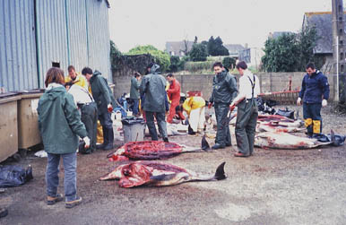 | Les dauphins morts ont tous été transférés vers les services techniques de la commune de Pleubian. Trois personnes du Centre de Recherche sur les Mammifères Marins de La Rochelle se sont rendus sur place afin d'organiser l'exploitation scientifique de cet échouage massif. Des équipes, composées de l'Office National de la Chasse et de la Faune Sauvage (ONCFS), d'Océanopolis, de la Maison de la Baie de St Brieuc, du Groupe Mammalogique Normand (GMN), et de la Station Ornithologique de l'Ile Grande (LPO), ont travaillé pendant deux longues journées pour collecter le maximum d'informations biologiques, aidées des services techniques de la commune de Pleubian, et de la Direction des Services Vétérinaires des Côtes d'Armor et de la DIREN Bretagne pour la gestion administrative.

Grâce à ce rassemblement de compétences, pour la première fois en France sur un échouage massif, nous avons pu collecter des données et des prélèvements biologiques sur l'ensemble des animaux retrouvés morts. Tous ont été sexés, mesurés, pesés et ont fait l'objet de prélèvements pour le compte du programme européen BIOCET. Trois dauphins ont été transférés vers l'Ecole Nationale Vétérinaire de Nantes pour une autopsie complète. | 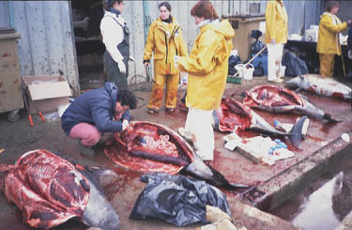
La cause de cet échouage en masse n'est pas clairement élucidée, mais l'hypothèse de l'accident et du piège dans la baie est la plus probable sur ce site à topographie et courantologie complexes.
De mémoire du Réseau National d'Echouages... et plus loin encore :
-Janvier 1812 : Paimpol (22) - 70 globicéphales noirs
-Janvier 1834 : Pleubian (22) - 29 globicéphales noirs
-Janvier 1979 : Ile de Bréhat (22) - 12 delphinidés
-Mai 1984 : Tréguier, Ilot de Loaven (22) - 11 dauphins de Fraser
-Décembre 1963 : Ile d'Yeu, Port Joinville (85) - 96 globicéphales noirs
-Janvier 1989 : Ile Madame (17) - 7 dauphins communs
-Avril 2000 : Ile d'Oléron (17) - 8 dauphins communs

